ほけんだより10月
201８年10月５日 貝塚市立第一中学校 保健室
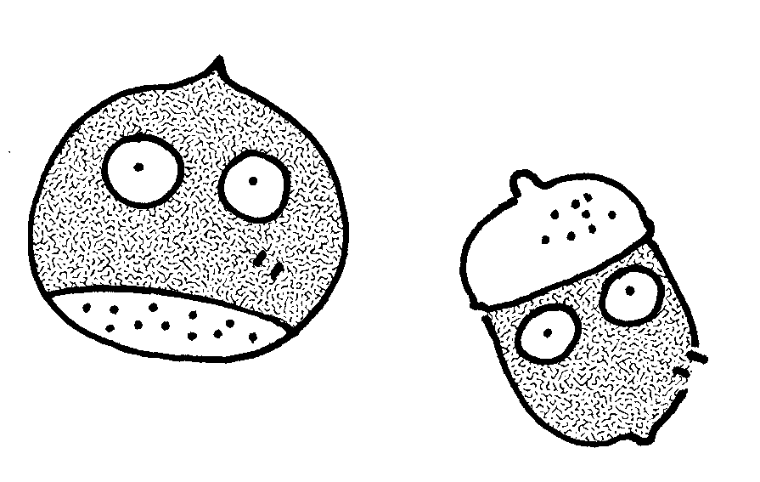
延期になった体育大会が無事に終わりました。本番は素晴らしかったです！でもそれ以上に、ダンスや自分の出る競技など生き生きと前向きに頑張る姿を見せてもらい、感動しました。次は合唱コンクールですね！心をひとつにして素敵な歌声を届けてください！楽しみにしています。
さて、朝晩が冷える季節になり、体育大会等の疲れもあり、先月下旬ごろから体調不良で保健室に来室する人も増えています。衣服などで体温調節し、夜は早めに休んで体力回復に努めましょう。また、秋はおいしい食べものがたくさんとれるうえに、涼しくなって食欲も増すので、「食欲の秋」とも言われています。おいしいものをしっかり食べて、健康に心がけましょう！
希望制
色覚検査のお知らせ

目の赤・青・緑のそれぞれの色を認識する感覚が弱い、もしくは欠けているなどの理由で、違った色の見え方をする人がいます。色の見え方に特性がある人は、男性で５％、女性で0.2％の割合でいますが、大半は日常生活に支障を感じることはないと言われています。しかし、授業を受けたり、職業・進路選択にあたり、色覚についての特性を知っておきたい人や気になることがある人は、保健室で色覚検査を受けることができます。
ご希望の方は、左記の申込書に必要事項を記入し、切り取って担任まで提出してください。
尚、色覚は生まれ持った特性ですので、変化することはありません。検査毎に結果が変わるものではありませんので、毎年の検査は不要です。

◆手続き・検査方法◆
１．検査を希望された方に検査の日時を伝えます。（申込日から数日後になります。）
２．検査は保健室で個別に行います（数分で終わります）。
３．検査結果を封書でお渡しします。

色覚検査申込書

貝塚市立第一中学校長様
年 月 日

色覚検査を希望します

年 組
生徒名
保護者名

＊必要事項をご記入のうえ、担任まで提出してください。
きりとり

一中版 キャラクター身長計リニューアルしました♪
成長期の皆さんにとって、身長の伸びは気になることですよね。気軽に身長を測って、自分の成長に楽しみながら、関心をもってほしいと願って、昨年度、ピロティーに身長計を作成しました。その身長計がいたずらで破られる悲しい出来事がありましたが、皆さんの「身長を測りたい！」「あの身長計楽しかったのに…」の声に応えて、リニューアルしました。皆さんに人気の芸能人なども加わっています。
一中生で話題のキャラの身長
ぐでたま： ２ｃｍ
ミニオン： ７０ｃｍ
アンパンマン：１１０ｃｍ
リラックマ：１６５ｃｍ
波平さん：１７８ｃｍ
（ホームページ等を参考に）
トトロ：２００ｃｍ

「○○と私同じ身長や～！」「△△って意外と大きいんだ～」と盛り上がりながら、身長計の周りには、いつも人だかりができていて、嬉しい限りです。
身長計に込めた思いは、上段に書いている『身長に関係なく、どの人もどのキャラクターもたくさんの人たちに愛されています。あなただけのもちあじを大切に』です。身長・体格も個性です。自分の体を好きになって、大切にしてほしいと願っています。
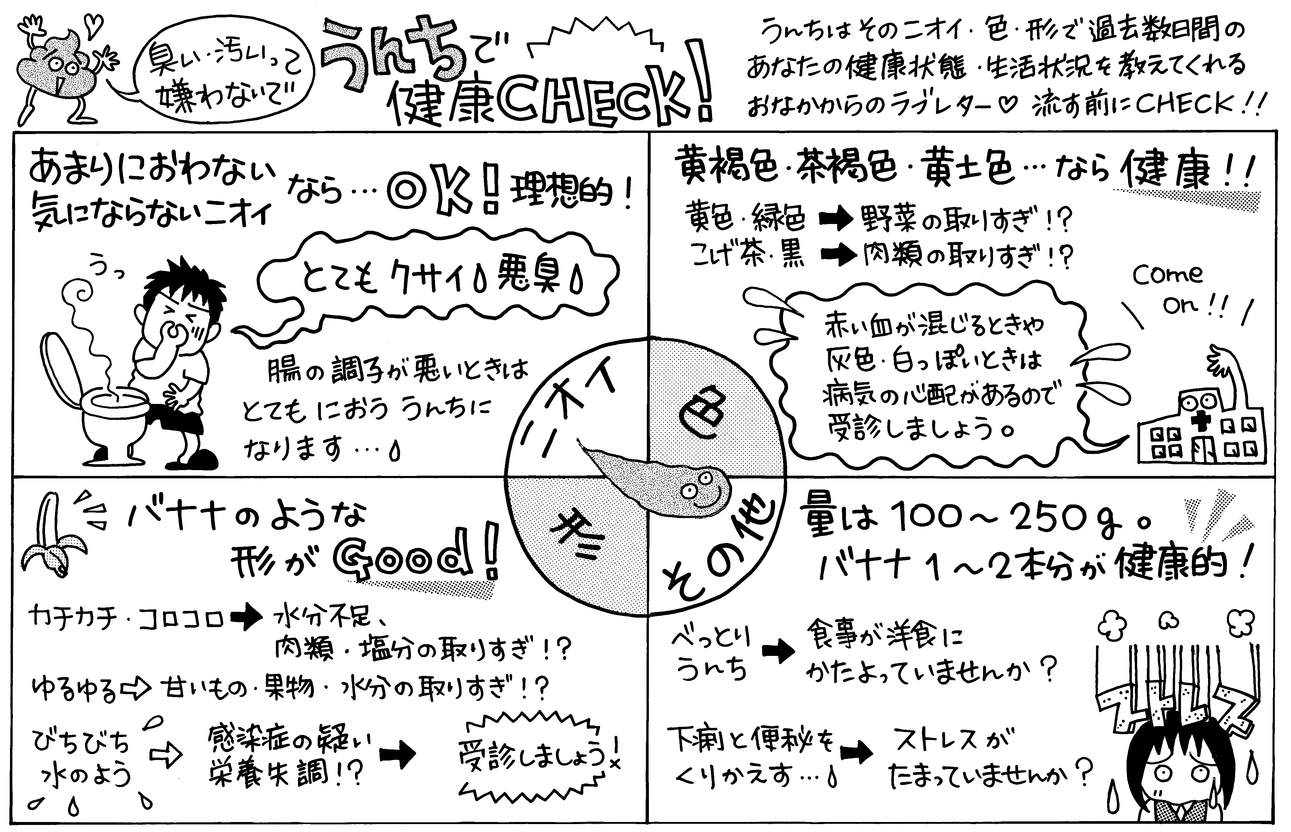

保健室で「どんなうんちが出たの？」と尋ねると、「見てないからわからない」という人がたくさんいます。うんちは健康の大事なサイン、しっかり見て健康チェックしてくださいね。

、

一生付き合っていく目！大切にするためにできる６つのこと！
・スマホを使い過ぎない ・紫外線をブロックする
健康のために
できることと
同じですね！
・栄養をきちんととる ・睡眠をたっぷりとる
・運動をする ・眼科で定期検診

コンタクトレンズで目のトラブルを起こすのは、使う内に慣れてしまい扱いが雑になる人に多いようです。

